第三节 古典概型与几何概型

引例 一个纸桶中装有10个大小、形状完全相同的球. 将球编号为1—10.把球搅匀, 蒙上眼睛从中任取一球. 因为抽取时这些球被抽到的可能性是完全平等的, 所以我们没有理由认为这10个球中的某一个会比另一个更容易抽得, 也就是说,这10个球中的任一个被抽取的可能性均为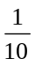.
这样一类随机试验是一类最简单的概率模型, 它曾经是概率论发展初期主要的研究对象.

内容分布图示

★ 引例
★ 古典概型 ★ 计算古典概率的方法
★ 例1 ★ 例2 ★ 例3
★ 例4 ★ 例5 ★ 例6
★ 几何概型
★ 例7 ★ 例8
★ 内容小结 ★ 课堂练习
★ 习题1-3

内容要点:
一、古典概型
我们称具有下列两个特征的随机试验模型为古典概型。
1. 随机试验只有有限个可能的结果;
2. 每一个结果发生的可能性大小相同.
因而古典概型又称为等可能概型.在概率论的产生和发展过参程中，它是最早的研究对象，且在实际中也最常用的一种概率模型。它在数学上可表述为:
在古典概型的假设下,我们来推导事件概率的计算公式. 设事件包含其样本空间中个基本事件, 即
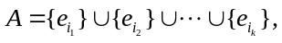
则事件发生的概率
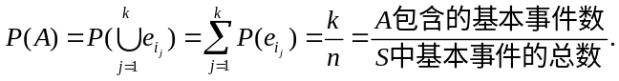
称此概率为古典概率.这种确定概率的方法称为古典方法. 这就把求古典概率的问题转化为对基本事件的计数问题.

二、 计算古典概率的方法
基本计数原理：
1. 加法原理：设完成一件事有种方式,其中第一种方式有种方法，第二种方式有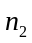种方法，……,第种方式有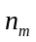种方法，无论通过哪种方法都可以完成这件事,则完成这件事的方法总数为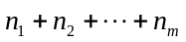.
2. 乘法原理：设完成一件事有个步骤,其中第一个步骤有种方法，第二个步骤有种方法，……，第个步骤有种方法；完成该件事必须通过每一步骤才算完成，则完成这件事的方法总数为 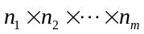.
3. 排列组合方法
- 排列公式：(2) 组合公式； (3) 二项式公式.

三、几何概型
古典概型只考虑了有限等可能结果的随机试验的概率模型. 这里我们进一步研究样本空间为一线段、平面区域或空间立体等的等可能随机试验的概率模型—几何概型.
a) 设样本空间是平面上某个区域, 它的面积记为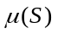;
b) 向区域上随机投掷一点,这里“随机投掷一点”的含义是指该点落入内任何部分区域的可能性只与区域的面积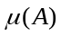成比例, 而与区域的位置和形状无关. 向区域上随机投掷一点, 该点落在区域的的事件仍记为，则概率为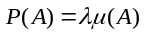, 其中为常数，而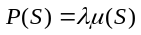，于是得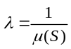，从而事件的概率为
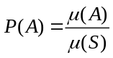 几何概率 
注: 若样本空间为一线段或一空间立体, 则向“投点”的相应概率仍可用式确定, 但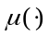应理解为长度或体积.

例题选讲：

例1 (讲义例1) 一个袋子中装有10个大小相同的球, 其中3个黑球, 7个白球, 求
- 从袋子中任取一球, 这个球是黑球的概率;
- 从袋子中任取两球, 刚好一个白球一个黑球的概率以及两个球全是黑球的概率.
解 (1) 10个球中任取一个, 共有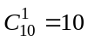种.
从而根据古典概率计算, 事件：“取到的球为黑球”的概率为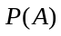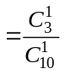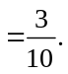
(2) 10球中任取两球的取法有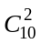种, 其中刚好一个白球, 一个黑球的取法有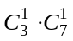种取法, 两个球均是黑球的取法有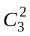种, 记为事件“刚好取到一个白球一个黑球”, 为事件“两个球均为黑球”, 则
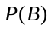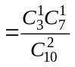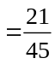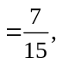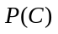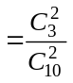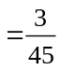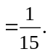

例2 将标号为1, 2, 3, 4的四个球随意地排成一行, 求下列各事件的概率:
(1) 各球自左至右或自右至左恰好排成1, 2, 3, 4的顺序;
(2) 第1号球排在最右边或最左边;
(3) 第1号球与第2号球相邻;
(4) 第1号球排在第2号球的右边(不一定相邻).
解 将4个球随意地排成一行有4!=24种排法, 即基本事件总数为24.
记(1), (2),(3), (4)的事件分别为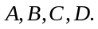
(1) 中有两种排法,故有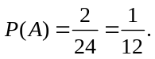
(2) 中有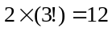种排法, 故有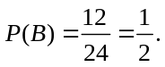
(3) 先将第1,2号球排在任意相邻两个位置, 共有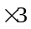种排法, 其余两个球可在其余两个位置任意排放, 共有2! 种排法, 因而有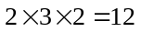种排法, 故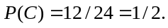
(4) 第1号球排在第2号球的右边的每一种排法, 交换第1号球和第2号球的位置便对应于第1号球排在第2号球的左边的一种排法, 反之亦然.
因而第1号球排在第2号球的右边与第1号球排在第2号球的左边的排法种数相同, 各占总排法数的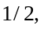 故有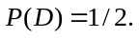

例3 (讲义例2) 将3个球随机放入4个杯子中, 问杯子中球的个数最多为1, 2, 3的概率各是多少?
解 设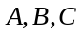分别表示杯子中的最多球数分别为1,2,3的事件. 我们认为球是可以区分的, 于是, 放球过程的所有可能结果数为 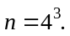
(1) 所含的基本事件数: 即是从4个杯子中任选3个杯子, 每个杯子放入一个球, 杯子的选法有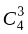种, 球的放法有 3! 种, 故
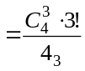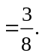
(2) 所含的基本事件数: 由于杯子中的最多球数3, 即3个球放在同一个杯子中共有4种放法, 故
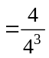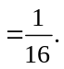
(3) 由于三个球放在4个杯子中的各种可能放法为事件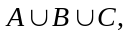 显然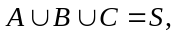 且互不相容, 故
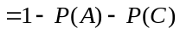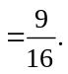

例4 (讲义例3) 将15名新生(其中有3名优秀生)随机地分配到三个班级中, 其中一班4名, 二班5名, 三班6名, 求:
- 每一个班级各分配到一名优秀生的概率;
- 3名优秀生被分配到一个班级的概率.
解 15名优秀生分别分配给一班4名, 二班5名, 三班6名的分法有:
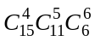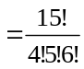(种).
(1) 将3名优秀生分配给三个班级各一名, 共有3!种分法, 再将剩余的12名新生分配给一班3名, 二班4名, 三班5名, 共有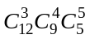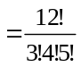(种)分法. 根据乘法法则, 每个班级分配到一名优秀生的分法有:
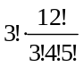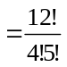(种),
故其对应概率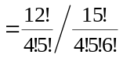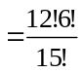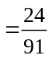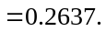
(2) 用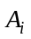表示时间 “3名优秀生全部分配到班”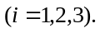
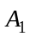中所含基本事件个数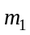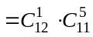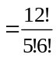
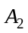中所含基本事件个数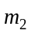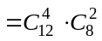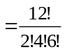
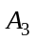中所含基本事件个数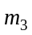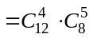
由(1)中分析知基本事件的总数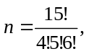所以
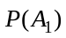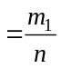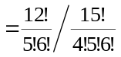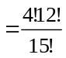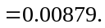
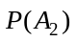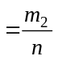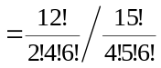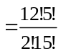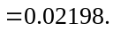
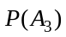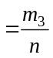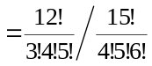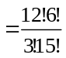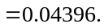
因为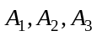互不相容, 所以3名优秀生被分配到同一班级的概率为:
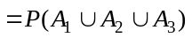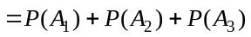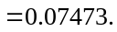
注: 在用排列组合公式计算古典概率时, 必须注意在计算样本空间和事件所包含的基本事件数时, 基本事件数的多少与问题是排列还是组合有关, 不要重复计数, 也不要遗漏.

例5 (讲义例4) 在1~2000的整数中随机地取一个数, 问取到的整数既不能被6整除, 又不能被8整除的概率是多少?
解 设为事件 “取到的数能被6整除”, 为事件 “取到的数能被8整除”, 则所求概率为
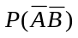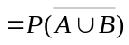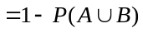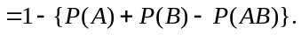
由于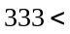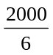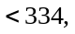 故得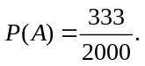
由于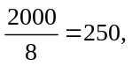 故得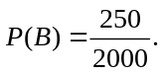
又由于一个数同时能被6与8整除, 就相当于能被24整除.
因此, 由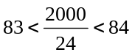 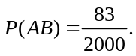
于是所求概率为
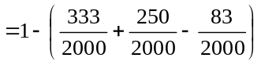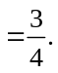

例6 一个袋子中装有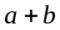个球，其中个黑球，个白球，随意的每次从中取出一个球（不放回），求下列各事件的概率：
（1）第次取到的是黑球；
（2）第次才取到黑球;
解 因为所考虑的事件涉及到取球的次序, 基本事件也应考察顺序, 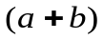次取球的总取法为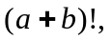 (1),(2)中的事件分别为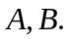
(1) 第次取到的黑球可以是个黑球中任意一个, 其中一个后, 各次取球必在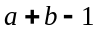个球中任意选取, 共有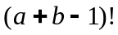种选法, 中包含的取法有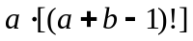种, 故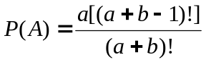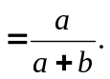
(2) 第次才取到的黑球可以是个黑球中的任意一个, 第1到第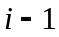是在个白球中任选个(共有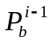种取法), 其它各次在剩下的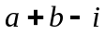个球中任意选取(共有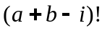), 于是所含的总取法为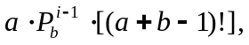 故
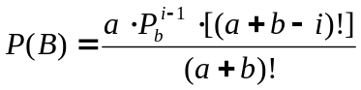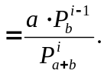

几何概型
例7 (讲义例5) 某人午觉醒来,发觉表停了, 他打开收音机,想听电台报时, 设电台每正点是报时一次, 求他(她)等待时间短于10分钟的概率.
解 以分钟为单位, 记上一次报时时刻为下一次报时时刻为60, 于是这个人打开收音机的时间必在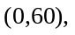 记 “等待时间短于10分钟”为事件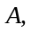
则有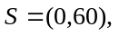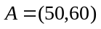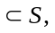
于是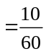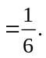

例8(讲义例6) (会面问题) 甲、乙两人相约在7点到8点之间在某地会面, 先到者等候另一人20分钟, 过时就离开. 如果每个人可在指定的一小时内任意时刻到达, 试计算二人能够会面的概率.
解 记7点为计算时刻的0时, 以分钟单位, 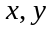分别记甲、乙达到指定地点的时刻, 则样本空间为
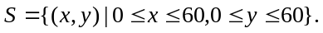
以表示事件“两人能会面”, 则显然有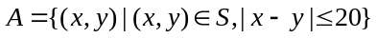
根据题意, 这是一个几何概型问题, 于是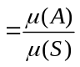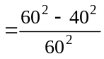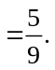
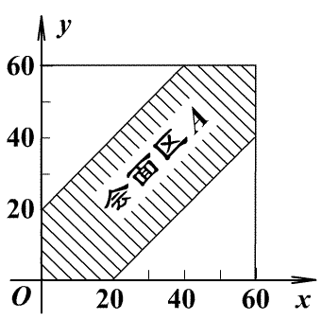

课堂练习
1. 设有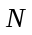件产品, 其中有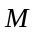件次品, 现从中任取件, 求其中有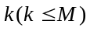件次品的概率.

